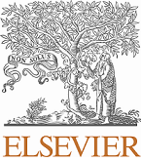
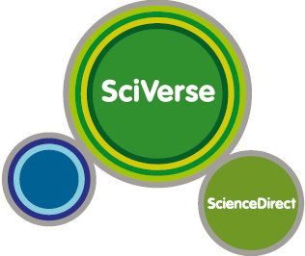

数据库培训通知

您经常需要查阅外文资料？
……那么千万不要错过全球应用最广泛的科技、医学全文数据库
SciVerse ScienceDirect！
您正在为论文写作和投稿而努力？
……现在就有机会与世界一流的科技出版商Elsevier面对面进行交流！

学习SciVerse ScienceDirect使用方法与技巧，追踪最新和最热门的文章，了解最前沿的学术信息，掌握外文期刊投稿要领，相信您一定不会错过此次培训！
主题：利用SciVerse ScienceDirect
获取前沿学术信息与Elsevier期刊投稿常识
时间：2010年10月27日 晚上 19:00－20:30
主讲人：王伟 爱思唯尔Elsevier公司 培训专员

此次培训通过网络讲授。参加名额限制为50位，请尽快注册。培训开始前3小时注册通道将关闭。（课程号：905 789 789 ）
-------------------------------------------------------
要注册该培训课程
-------------------------------------------------------
请转至https://elsevier.webex.com.cn/elsevier/k2/j.php?ED=3367717&UID=13191122&RT=NiM0NQ%3D%3D&FM=1 并注册。
当主持人批准您的请求后，您将收到一封包含课程加入说明的确认电子邮件。
请您自备带有麦克的耳机以便和讲师沟通或提问。如果注册或加入培训课程时遇到问题，请参考附件的“在线培训与会者向导图示”。

期待大家的积极参与！

关于Elsevier_________________________________________________
爱思唯尔(Elsevier)是一家经营科学、技术和医学信息产品及出版服务的世界一流出版集团。通过与全球科技与医学机构的合作，公司每年出版近2000种期刊和2200本新书，以及一系列创新性的电子产品，如SciVerse ScienceDirect,SciVerse Scopus, EI, Embase.com等。
了解更详细的信息请登录 爱思唯尔科技部中文网站 http://china.elsevier.com

关于SciVerse ScienceDirect_____________________________________________
SciVerse ScienceDirect由爱思唯尔(Elsevier)公司出品，收录了超过全世界25%的科学、技术和医学(STM)方面的文章，其中被SCI收录的期刊占核心期刊品种的1/4；覆盖24个学科领域，全文数量超过900万篇，同时提供上万种电子图书，是全球应用最广泛的全文数据库。使用SD数据库请登录 www.sciencedirect.com

